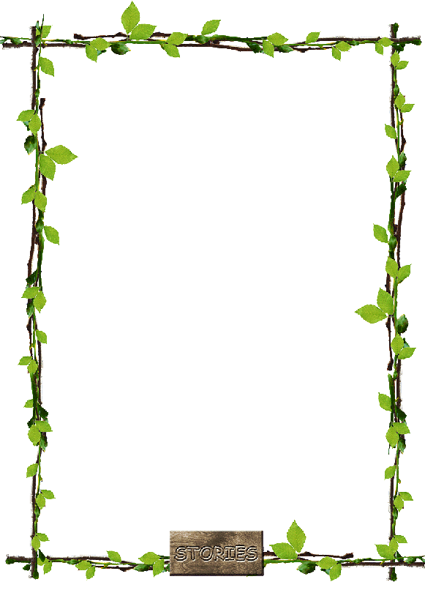
Đến thăm trường thiếu nhi miền Nam
Nghe tin Bác đến thăm trường thiếu nhi miền Nam, các cô chú phụ trách trường tíu tít chuẩn bị, trang hoàng hội trường đón Bác.
Khi Bác đến, tất cả mọi người ùa ra đón Bác và đưa Bác đến hội trường đã được chuẩn bị cờ, hoa lộng lẫy. Nhưng Bác đề nghị dẫn Bác đến nhà bếp và phòng ngủ xem các cháu có được ăn no, ngủ ấm và chăm sóc chu đáo không. Sau đó Bác lấy ra một gói kẹo lớn chia đều cho các cháu. Đang nhìn các cháu ăn kẹo, Bác chợt nhận ra có 1 cháu đang đứng ở góc phòng, nét mặt buồn xo. Bác gọi lại hỏi:
- Cháu tên là gì? Vì sao lại đứng ở đây?
- Cháu tên là Tộ. Vì cháu phạm lỗi, tay bẩn không rửa nên các cô chú phạt, không cho nhận kẹo của Bác.
Bác cười bảo bạn Tộ đi rửa tay rồi chia kẹo cho Tộ, sau đó Bác dạy:
- Từ nay, cháu phải luôn giữ gìn đôi tay cho sạch nhé. Bàn tay con người rất đáng quý.
Bạn Tộ rất cảm động trước sự chăm sóc ân cần của Bác. Từ đấy, bạn luôn giữ đôi tay sạch sẽ và rửa tay sạch trước khi ăn.

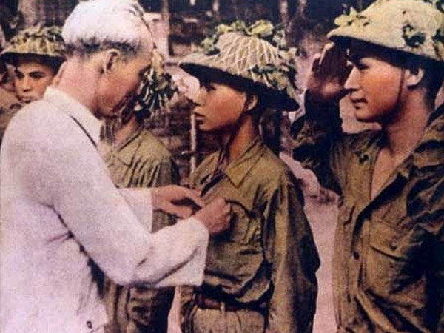
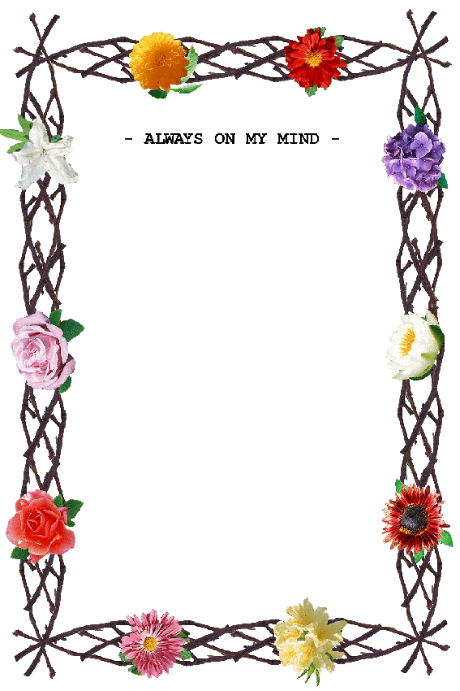
BA CHIẾC BA LÔ
Trong những ngày sống ở Việt Bắc, mỗi lần Bác đi công tác, có hai đồng chí đi cùng. Vì sợ Bác mệt, nên hai đồng chí định mang hộ ba lô cho Bác, nhưng Bác nói:
- Đi đường rừng, leo núi ai mà chẳng mệt, tập trung đồ vật cho một người mang đi thì người đó càng chóng mệt. Cứ phân ra mỗi người mang một ít.
Khi mọi thứ đã được phân ra cho vào 3 ba lô rồi, Bác còn hỏi thêm:
- Các chú đã chia đều rồi chứ?
Hai đồng chí trả lời:
- Thưa Bác, rồi ạ.
Ba người lên đường, qua một chặng, mọi người dừng chân, Bác đến chỗ đồng chí bên cạnh, xách chiếc ba lô lên.
- Tại sao ba lô của chú nặng mà Bác lại nhẹ?
Sau đó, Bác mở cả 3 chiếc ba lô ra xem thì thấy ba lô của Bác nhẹ nhất, chỉ có chăn, màn. Bác không đồng ý và nói:
- Chỉ có lao động thật sự mới đem lại hạnh phúc cho con người.
Hai đồng chí kia lại phải san đều các thứ vào 3 chiếc ba lô.

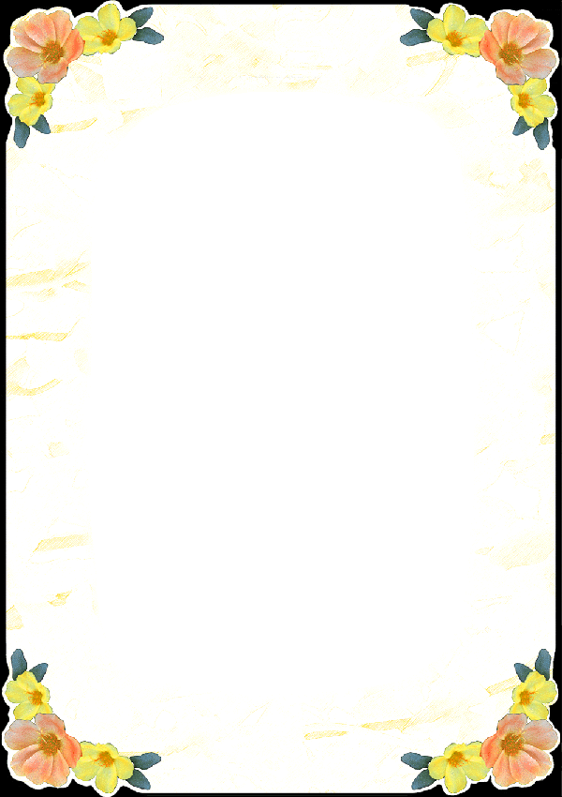
Bác có phải là vua đâu
Cuối năm 1961, Bác Hồ về quê hương Nghệ An thăm hỏi bà con xã Vĩnh Thành - nơi có phong trào điển hình về trồng cây. Bác đứng giữa nắng trưa nói chuyện với nhân dân khiến nhiều người băn khoăn, lo lắng. Đồng chí Chủ tịch huyện thấy vậy cho tìm mượn được chiếc ô, định dương lên che nắng cho Bác. Thấy vậy Bác quay lại hỏi:
- Thế chú có đủ ô che cho tất cả đồng bào không? Thôi cất đi, Bác có phải là vua đâu?
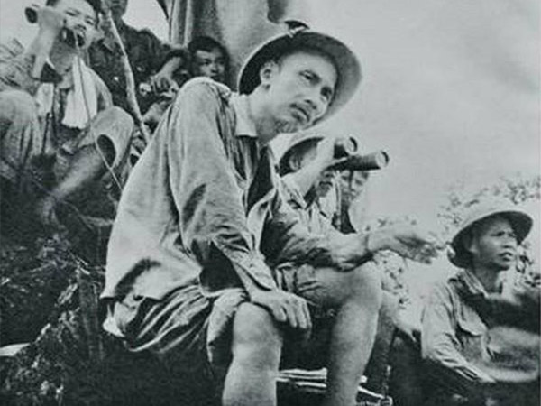
Một lần, trong bữa ăn, đồng chí phục vụ dọn lên cho Bác một đĩa cá anh vũ, một loại cá sông quý hiếm thường chỉ có ở khúc sông Bạch Hạc - Việt Trì. Nhìn đĩa cá biết ngay là của hiếm, Bác khen và bảo:
- Cá ngon quá, thế mà chú Tô (tức đồng chí Phạm Văn Đồng) lại đi vắng. Thôi, các chú để đến chiều đồng chí Tô về cùng thưởng thức. Tưởng chuyện cũng sẽ qua đi, nhưng đến bữa sau, trong mâm cơm lại có món cá hôm trước. Nhìn đĩa cá, Bác hiểu ngay và tỏ ý không bằng lòng: Bác có phải là vua đâu mà phải cúng tiến!
Rồi Người kiên quyết bắt mang đi không ăn nữa. Như Bác đã từng nói, ở đời ai chẳng thích ăn ngon mặc đẹp, nhưng nếu miếng ngon đó lại đổi bằng sự mệt nhọc, phiền hà của người khác thì Bác đâu có chấp nhận.

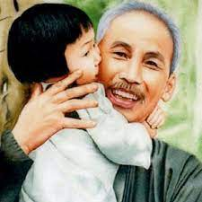
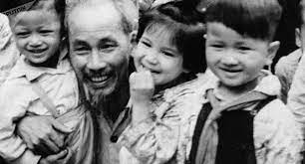
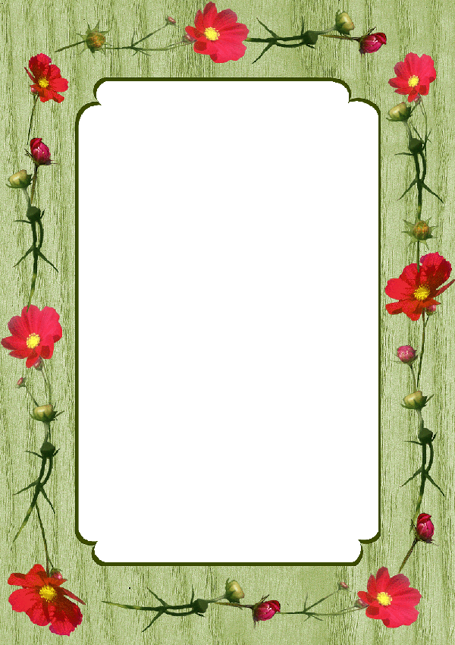
Các cháu sạch và ngoan thật!
Đầu năm 1967, Bác Hồ về thăm tỉnh Thái Bình. Các em thiếu nhi xóm Dân Chủ hát vang bài “Giải phóng miền Nam” đón Bác. Bác hỏi:
- Các cháu có ngoan không
- Thưa Bác có ạ! Các cháu cùng trả lời.
- Các cháu có vâng lời cha mẹ không?
- Thưa Bác có ạ!
- Các cháu ăn ở có sạch sẽ không?
- Thưa Bác có ạ!
- Chìa tay cho Bác xem nào?
Những bàn tay xinh xắn, chìa ra trước mặt cho Bác xem. Bác gật đầu hài lòng lắm vì thấy cuộc sống của các cháu nhỏ ở nông thôn đã thay đổi dần với cuộc sống của dân làng. Các cháu sạch và ngoan thật. Bác Hồ lấy kẹo chia cho các cháu rồi lại tiếp tục đi.


Đến thăm trường thiếu nhi miền Nam
Nghe tin Bác đến thăm trường thiếu nhi miền Nam, các cô chú phụ trách trường tíu tít chuẩn bị, trang hoàng hội trường đón Bác.
Khi Bác đến, tất cả mọi người ùa ra đón Bác và đưa Bác đến hội trường đã được chuẩn bị cờ, hoa lộng lẫy. Nhưng Bác đề nghị dẫn Bác đến nhà bếp và phòng ngủ xem các cháu có được ăn no, ngủ ấm và chăm sóc chu đáo không. Sau đó Bác lấy ra một gói kẹo lớn chia đều cho các cháu. Đang nhìn các cháu ăn kẹo, Bác chợt nhận ra có 1 cháu đang đứng ở góc phòng, nét mặt buồn xo. Bác gọi lại hỏi:
- Cháu tên là gì? Vì sao lại đứng ở đây?
- Cháu tên là Tộ. Vì cháu phạm lỗi, tay bẩn không rửa nên các cô chú phạt, không cho nhận kẹo của Bác.
Bác cười bảo bạn Tộ đi rửa tay rồi chia kẹo cho Tộ, sau đó Bác dạy:
- Từ nay, cháu phải luôn giữ gìn đôi tay cho sạch nhé. Bàn tay con người rất đáng quý.
Bạn Tộ rất cảm động trước sự chăm sóc ân cần của Bác. Từ đấy, bạn luôn giữ đôi tay sạch sẽ và rửa tay sạch trước khi ăn.


“Lịch sử” ba bộ quần áo của Bác
Chủ tịch Hồ Chí Minh có hai bộ quần áo được anh em giúp việc đặt tên là “bộ kháng chiến”, “bộ kaki vàng”. ”Bộ kháng chiến” được may từ khi Bác lên Việt Bắc và Bác đã mặc trong suốt những năm kháng chiến chống Pháp.
Ngoài hai bộ trên, Bác còn một bộ quân phục màu xanh, một bộ lụa Hà Đông màu gụ. Mùa rét, Bác mặc bên trong một áo len, khoác ngoài một áo “ba-đờ-xuy” chiến lợi phẩm dài quá đầu gối, quà của một đơn vị tặng Người. Trong chiến dịch Biên giới 1950, khi đến thăm thương binh, thấy một chiến sĩ bị mất máu nhiều, rét, Bác đã cởi chiếc “ba-đờ-xuy” này đắp lên người đồng chí đó.
Trên chiếc áo quân phục có một miếng mạng ở vai áo phải, “kỷ niệm” một đầu nhọn chiếc đinh đòn gánh của một cụ già dân công phục vụ chiến dịch Biên giới, qua suối, trượt chân ngã đã làm toạc vai áo Bác.
Thường khi đưa áo đi giặt, Bác nhắc:
- Giặt xong các chú xem áo có chỗ nào sờn thì sửa lại cho Bác, đừng đem nhờ các cô ở cơ quan. Các cô hãy còn bận nhiều việc, để dành thì giờ cho các cô chăm sóc dạy dỗ các cháu nhỏ…

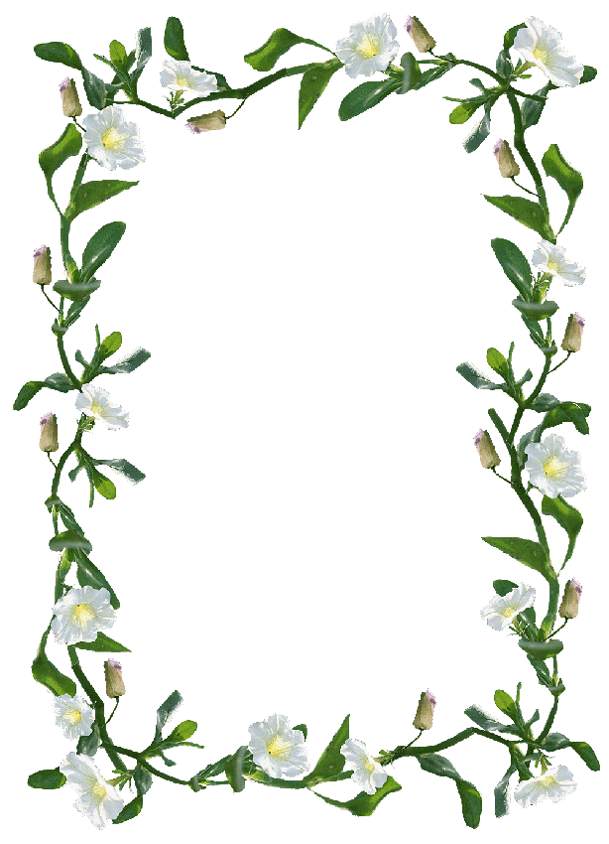
Bác với miền Nam
Có lẽ những tình cảm yêu thương sâu nặng nhất Bác dành trọn cho đồng bào miền Nam. Cây vú sữa, tấm bản đồ, đó là những nơi Bác thường đối diện, trầm tư.
Vào các dịp lễ Tết, điều đầu tiên Bác nghĩ tới là đi thăm các trường con em miền Nam. Bác bảo: “Các cháu xa nhà, xa quê. Mong người thân lắm. Để Bác đến thăm cho các cháu đỡ buồn”.
Hồi đi thăm Trung Quốc, Bác nghỉ lại Nam Ninh, ghé thăm Trường thiếu nhi miền Nam của ta trên đất bạn. Lúc sắp ra về, Bác bắt nhịp bài “Kết đoàn”, các cháu thiếu nhi biết, quây tròn lại, không cho Bác về, các đồng chí công an Trung Quốc lo lắm. Một em nhỏ luồn dưới chân mọi người, tiến về phía Bác, sờ dép, sờ áo Bác, thế là các cháu khác bắt chước, cố xô lại để chạm được tay vào người Bác.
Thấy vậy, các đồng chí cảnh vệ ngăn lại. Bác khoát tay cười: “Các cháu đánh du kích ta đó”, và xoa đầu từng cháu một. Hồi lâu các cháu bảo nhau tự động giãn ra để Bác về nghỉ.
Có thể nói, cuộc đời và tấm gương đạo đức Hồ Chí Minh đã đi vào lịch sử và đời sống tâm hồn dân tộc Việt Nam. Những câu chuyện kể về Bác Hồ thì vô vàn, không thể nào kể hết. Với những mẩu kể chuyện Bác Hồ được chúng tôi chọn lọc trên đây thể hiện tình cảm trân trọng biết ơn, để từ đó, chúng ta biết học tập đức tính tốt của Bác và ngày càng hoàn thiện hơn bản thân.

